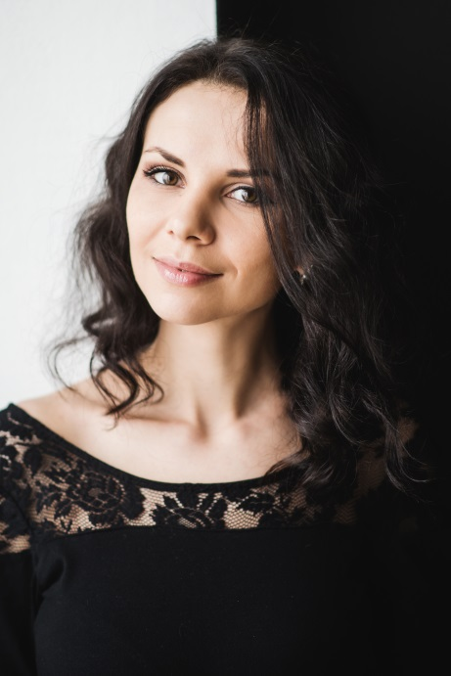 | Біографічна  довідка

Особиста інформація

ПІБ |  | Ведровська Валентина Валентинівна

Громадська та професійна діяльність:

- Березень 2016 – до тепер - Засновник та Голова Правління БФ «Українська Галицька Фундація»
- 2016 – до тепер – тренер Міжнародного Республіканського Інституту (IRI)
- Грудень 2017 – до тепер – член Міжвідомчої робочої групи з реформування системи інституційного догляду та виховання дітей на Львівщині
- Лютий 2016 — до тепер - Керівник відділу соціальних проектів ГО «Українська Галицька Асамблея»
- Липень 2015 — Травень 2016 - директор з розвитку ГО “Форум видавців”
- 2008 – 2012 - Координатор спільноти Міжнародного руху “Віра і світло” (спільноти для осіб з особливими потребами)
- Травень 2006 — до тепер - Волонтер Міжнародного руху “Віра і світло”
- Лютий 2008 – жовтень 2009 - волонтер-секретар Комісії душпастирства охорони здоров’я (УГКЦ)
Додаткова інформація

- Досвід громадської та волонтерської діяльності – 12 років, прийшла в соціальну сферу ще в 15. З того часу постійно розвиваюсь, навчаюсь, аналізую та шукаю варіанти ВИРІШЕННЯ ПРОБЛЕМ, а не чергової боротьби з наслідками.
- Я мама та майже 3 роки професійно займаюсь питаннями сімей, дітей та молоді. Бачу пряму залежність між умовами зростання дитини та тим, якою особистістю вона стає. Вмію ці умови робити добрими.
- Моя родина походить із Буського р-ну, що на Львівщині. Кілька років там жила та навчалась, а нині там проживає моя мама та маленька сестричка, родичі, друзі. Це моя рідна земля, я часто там буваю! Саме тому мене тягне в сільські громади та особливо болить їх занепад.
- Вмію об’єднувати навіть непоєднуваних людей навколо спільної мети, мислю стратегічно та використовую всі доступні інструменти чи ресурси з максимальною користю для всіх залучених сторін.
- Ніколи не працювала в органах влади і не була «в системі» але постійно з нею співпрацюю, пропонуючи та реалізовуючи новаторські підходи.

 | Освіта
Дати (від – до) |  |  | 2008-2010
Назва навчального закладу |  |  | Український Католицький Університет
Спеціальність |  |  | Соціальна педагогіка

Неформальна освіта

- 4 курси «Методи ТоР-фасилітації» (ICA Ukraine)
- Master of Political Management School (Свободная)
- Академія політичного лідерства (IRI)
- Вища політична школа (ЦПСА Ейдос)
- Курс «Результативне управління» ("CoachPro. Бізнес-коучинг і консалтинг")
- Ораторське мистецтво (Майстерня Лева, м.Львів)
- Europe Whole and Free Leadership Institute in Tbilisi (від IRI)
- Тренінг для тренерів: Інклюзивність (недискримінація) в роботі тренера (IRI)
- Тренінг для тренерів: Організація та проведення заходів (ГО ЦеГрін)
- Тренінг для керівників ГО: «Організаційний розвиток» (ІСАР «Єднання»)
- Менеджмент персоналу (Кузня кадрів, м. Львів)
- Стратегічне планування розвитку міста в динамічній мережі (ГО «Центр розвитку української культури та самоорганізації»)
- Економічний вимір прийняття політичних рішень (ЦПСА Ейдос)
- Конференція з розвитку регіональної молодіжної політики (Національна молодіжна рада)
- "Адвокаційний клуб" (від "Громадяни в дії" USAID)
- Майстерня активних громадян (Інститут медіа-права)
- Форум активних громадян (Інститут Республіка, "Активна громада")
- Курси на Prometheus:
«Децентралізація в Україні. Теорія та практика», «Основи державної політики», «Основи лобіювання», «Інформаційні війни», «Створення інституцій місцевого економічного розвитку громад», «Соціальне підприємництво»

Ряд інших заходів з партисипації, лідерства, місцевого самоврядування, економіки, урбаністики, організаційного розвитку…

